國家中山科學研究院電子系統研究所
107年度第一次專案人力進用招考甄試簡章
壹、員額需求：
需求全時工作人員研發類105員、技術類60員、行政管理類6員，共計171員，依「國家中山科學研究院電子系統研究所107年度第一次專案人力進用員額需求表」辦理（如附件1）。
貳、薪資及待遇：
一、薪資：新進人員薪資核敘基準表之薪資範圍內，核給基本薪。
二、福利、待遇：
(一)享勞保、健保及依勞工退休金條例第14條按月提繳退休金。
(二)可申請員工宿舍。
(三)年終工作獎金之發放，依本院訂頒之「年終工作獎金發放作業規定」及「員工工作規則」辦理。
(四)因任務需要超時工作，依本院「員工工作規則」辦理。
(五)詳細待遇及權利義務內容於本院「勞動契約」訂定之。
(六)軍公教退伍(休)轉任人員，薪資超過法令所訂基準(含主管加給、地域加給)，依法辦理。
(七)公務人員退休人員再任本院員工，依「公務人員退休法及其施行細則」規定辦理。
(八)退休教職員再任本院員工，依「學校教職員退休條例及其施行細則」規定辦理。
參、報考資格：
一、國籍：具中華民國國籍，並在臺灣、澎湖、金門、馬祖地區設有戶籍者。
二、學、經歷：教育部評鑑合格之各大學院校相關系所畢業(持國外學歷者須符合教育部頒「大學辦理國外學歷採認辦法」之資格)。
(一)研發類：
1.國內、外各大學院校理、工學院碩士/博士畢業，其學、經歷及科系專長須符合員額需求表之學、經歷條件者。學歷認定以員額需求表所需學歷之畢業證書記載為準，如非理、工學院畢業者，其理工相關課程學分需超過總學分三分之二以上，同時論文題目需與理、工相關，且為本院研發任務所需之專長；前述理、工相關課程學分需超過總學分三分之二以上之規定，可檢具論文、成績單及學校開立證明書認定，或檢具學分證明資料由本院專業單位審查。
2.非理工學院之特殊領域相關系所碩士(含)以上學歷畢業之特殊人才，依本院「特殊領域人才進用作業規定」(如附件2)審認。
3.同等學力不予運用。
4.報考人員若高於該職缺「學歷」，仍依員額需求表薪資範圍核薪。
(二)技術類：
1.專科(含)以上學歷畢業。
2.學、經歷及科系專長須符合員額需求表之學、經歷條件者。
3.同等學力不予運用。
4.報考人員若高於該職缺「學歷」，仍依員額需求表薪資範圍核薪。
(三)行政管理類：
1.大學畢業，開放大學(含)以上畢業人員報考，惟仍依員額需求表薪給核薪。
2.學、經歷及科系專長須符合員額需求表之學、經歷條件者。
3.同等學力不予運用。
三、其他限制：具有下列情形之一者，不得辦理進用；若於進用後，本院始查知具下列限制條件者，因自始即未符合報考資格，本院得取消錄取資格，並不得提出異議︰
(一)大陸地區人民、香港居民或澳門居民。
(二)無行為能力或限制行為能力者。
(三)曾因違反毒品危害防制條例案件，受觀察勒戒、強制戒治及刑之宣告者。
(四)犯內亂、外患、貪污罪及違反國家機密保護法，經判決有罪者。惟情節輕微且經宣告緩刑者，不在此限。
(五)曾犯前款以外之罪，經判處有期徒刑以上之刑，尚未執行或執行未完畢者。惟情節輕微且經宣告緩刑者，不在此限。
(六)因案被通緝或在羈押、管收中。
(七)依法停止任用者。
(八)褫奪公權尚未復權者。
(九)受監護宣告尚未撤銷者。
(十)於本院服務期間，因有損本院行為，遭解僱或以不勝任人員資遣者。
(十一)本院各級主管之配偶及三親等以內血親、姻親，在其主管單位中應迴避任用。
(十二)因品德、操守或違反資安規定遭任職單位核予大過(含)以上之懲罰者。
肆、報名時間及方式：
一、甄試簡章刊登於本院全球資訊網(http://www.ncsist.org.tw)
，公告日期至107年8月2日止。
二、 符合報考資格者，需至本院網路徵才系統(https://join.ncsist.org.tw)填寫個人資料及上傳履歷表(貼妥照片，格式如附件3)、學歷、經歷、成績單、英文檢定證明、論文、期刊發表、證照、證書等相關資料後，選擇報考職缺並投遞履歷，各項資料並依序彙整在同一檔案(PDF檔)上傳。
三、需求單位於本院徵才系統資料庫搜尋並篩選符合報考資格者後，辦理書面審查(或資格審查)。
四、報考人員經書面審查 (或資格審查)合格者，需求單位以電子郵件或簡訊通知參加甄試。
五、不接受紙本及現場報名甄試。
六、若為本年度應屆畢業生或延畢生(報名甄試時尚未取得畢業證書者)，報名時得先不繳交畢業證書，但需繳交學生證掃描檔查驗。前述人員錄取後，需於報到前繳驗畢業證書，若無法於時限內繳驗，則取消錄取資格。
七、歡迎具身心障礙身分或原住民族身分，且符合報考資格者報名參加甄試，並於人才資料庫登錄資料時註記。
八、為提供本院聘雇員工職類轉換管道，本次招考開放院內符合報考資格之員工，可報名參加甄試。本院員工報名甄試者，不可報考同一職類，且需經單位一級主管同意後(報名申請表如附件4)，於本院網路徵才系統完成報名。另當事人需填具工作經歷(非職稱)後，由該工作經歷任職單位二級主管核章，無需檢附勞保明細表。
九、各報考項次需求專長不同，建議每人報考以1項為原則。

伍、報名應檢附資料：報名資料未繳交齊全或資料內容無法辨識者，視同資格不符。各項報名資料請掃描後依序彙整在同一檔案(PDF檔)上傳。
一、履歷表(如附件3，請參考填寫範例填寫），並依誠信原則，確實填寫在本院服務之親屬及朋友關係，若未誠實填寫而錄取，本院得予不經預告終止契約解除聘雇。
二、符合報考學歷之畢業證書。
三、報考所需之個人相關資料(如：工作經歷證明、證照、成績單、英文檢定成績或論文摘要等，請參考簡章之員額需求表)。
四、提供工作經歷證明者，格式不限，但需由公司蓋章認可，內容需註明從事之工作內容(非職稱)及任職時間。
五、若有繳交民營機構之工作經歷證明，需再檢附「勞保明細表」，未檢附勞保明細表者，該工作經歷不予認可。
六、具身心障礙身分者，檢附身心障礙手冊(證明)正、反面。
七、具原住民族身分者，檢附戶口名簿或戶籍謄本，並標記族別。
八、主管核章之申請表正本(僅本院同仁需繳交)。
九、報考研發類者，「碩士(含)以上論文摘要」將作為甄試重要參考依據，為免影響個人權益，請應試者務必檢附，惟此項資料如未繳交不影響報名資格。
陸、甄試時間、地點及方式：
一、甄試日期及時間：暫定107年9月(實際甄試時間以甄試通知為準)。
二、甄試地點：暫定本院龍門院區(實際甄試地點以甄試通知單為準)。
三、甄試方式：(實際甄試方式以甄試通知為準)
(一)研發類：
1.初試：甄試科目及配分請參閱員額需求表。
2.通過初試者視需於複試前參加性格特質測驗。
3.複試：口試作業。
(二)技術類：甄試科目、配分請參閱員額需求表，筆試參考書籍請參照員額需求表下方備註。
(三)行政管理類：甄試科目、配分請參閱員額需求表，筆試參考書籍請參照員額需求表下方備註。
柒、錄取標準：
一、甄試合格標準：
(一)初試單項(書面審查/口試/實作/筆試)成績合格標準請參閱員額需求表，未達合格標準者不予錄取。
(二)複試(口試)合格標準為70分(滿分100分)。
(三)初、複試總成績合格標準為70分(滿分100分)。
(四)如有其中一項甄試項目缺考者，不予計算總分，且不予錄取。
二、成績排序：
(一)以總成績高低依序錄取。
1.研發類：總成績為複試(口試)平均成績。
2.技術類：總成績為各單項成績依比例計算後加總。
3.行政管理類：總成績為各單項成績依比例計算後加總。

(二)總成績相同時：
1.研發類：依序以初試總成績、口試平均成績、書面審查平均成績較高者為優先；遇所有成績均相同時，由需求單位決定錄取順序。
2.技術類：依序以實作平均成績/筆試成績(若採二者併行，則依序以實作平均成績為優先，筆試成績次之)、口試平均成績較高者為優先；遇所有成績均相同時，由需求單位決定錄取順序。
3.行政管理類：依序以筆試成績、口試平均成績較高者為優先；遇所有成績均相同時，由需求單位決定錄取順序。

三、備取人數及儲備期限：
(一)項次需求員額4員以下：備取人數以2員為限。
(二)項次需求員額5員以上：備取人數以3員為限。
(三)備取人員儲備期限自甄試結果奉權責長官核批次日起4個月內有效。
捌、錄取通知：
一、甄試結果預由本院於甄試後一個月內寄發通知單(或以電子郵件通知)，各職缺錄取情形不予公告。
二、人員進用：錄取人員參加權利義務說明會後，再辦理報到作業。錄取人員試用3個月，試用期間經考核為不適任人員，予以資遣並核予資遣費。
三、人員錄取或遞補後，其他招考職缺之錄取或遞補皆需自動放棄。

玖、如有任何問題歡迎電詢聯絡人員(上班時間0800至1700)：
用人單位 | 地址 | 總機 | 聯絡人、分機及電子郵件
電子系統研究所 | 桃園龍潭郵政90008-22號信箱 | (03)4712201 | 秦穎美小姐357934  esrd-hr@ncsist.org.tw

備註:如為本院網路徵才系統(https://join.ncsist.org.tw)使用問題，請將問題詳細描述並附上截圖寄至sisthr@gmail.com信箱，將有專人協助處理。

附件1

國家中山科學研究院電子系統研究所107年度第一次專案人力進用員額需求表
項次 | 需求  單位 | 職類 | 學歷  需求 | 薪資  範圍 | 專長  (技能) | 學歷、經歷條件 | 工作內容 | 需求  員額 | 工作  地點 | 甄試  方式
 | 電子所 | 研發類 | 博士畢業 | 77,250  |  85,000 | 電子/電機 | 1.電子/電機/電信/控制/通訊/資訊工程/光電等相關理工系所畢業。  2.具本職缺工作內容相關工作經驗為佳(請檢附相關工作經歷證明及勞保明細表)。  3.請檢附大學(含)以上各學年成績單及碩士(含)以上論文摘要。如有下列文件，請於報名時一併提供審查：  (1)國內外學術期刊發表論文紀錄。  (2)國家考試資格、技術士技能檢定等相關證照。  (3)托福或多益或全民英檢成績證明。  (4)參加國、內外競賽獲獎證明。  (5)其他可資佐證符合專長(技能)或工作內容需求之公、民營機構訓練證照或證明。 | 錄取後依據考生學經歷、專長及個人特質妥適賦予下列一或多項工作：  1.電力電子系統技術規劃整合與設計。  2.各型射頻系統之天線元或陣列天線的開發與設計。  3.數位類比電路設計及信號處理(含影像)系統技術規劃整合。  4.雷達系統整合測試控制及驗證。  5.系統自動測試及電磁干擾(EMI)/電磁相容(EMC)/電磁脈衝(EMP)整合設計與規劃。  6.微波晶片、元件、模組及系統整合晶片設計與研製。 | 7 | 桃園  龍潭 | 1.初試：  書面審查40%  (70分合格，合格者方可參加口試)  口試60%  (70分合格)  2.複試：  口試100%  (70分合格)
 | 電子所 | 研發類 | 碩士畢業 | 56,650  |  65,000 | 電子/電機 | 1.電子/電機/電信/控制/通訊/資訊工程/光電等相關理工系所畢業。  2.具本職缺工作內容相關工作經驗為佳(請檢附相關工作經歷證明及勞保明細表)。  3.請檢附大學(含)以上各學年成績單及碩士論文摘要。如有下列文件，請於報名時一併提供審查：  (1)國內外學術期刊發表論文紀錄。  (2)國家考試資格、技術士技能檢定等相關證照。  (3)托福或多益或全民英檢成績證明。  (4)參加國、內外競賽獲獎證明。  (5)其他可資佐證符合專長(技能)或工作內容需求之公、民營機構訓練證照或證明。 | 錄取後依據考生學經歷、專長及個人特質妥適賦予下列一或多項工作：  1.電力電子系統技術規劃整合與設計。  2.各型射頻系統之天線元或陣列天線的開發與設計。  3.數位類比電路設計及信號處理(含影像)系統技術規劃整合。  4.雷達系統整合測試控制及驗證。  5.系統自動測試及電磁干擾(EMI)/電磁相容(EMC)/電磁脈衝(EMP)整合設計與規劃。  6.微波晶片、元件、模組及系統整合晶片設計與研製。  7.大功率電路設計，及固態發射機線路設計及系統整合測試及驗證。  8.機電/伺服控制/PLC程式撰寫與規劃。  9.DSP晶片或ARM處理器韌體開發。 | 59 | 桃園  龍潭 | 1.初試：  書面審查40%  (70分合格，合格者方可參加口試)  口試60%  (70分合格)  2.複試：  口試100%  (70分合格)
 | 電子所 | 研發類 | 博士畢業 | 77,250  |  85,000 | 資訊 | 1.資訊工程/資訊管理/資訊系統/資訊網路/多媒體工程/數位科技設計/數位媒體設計等相關理工系所畢業，且具下述相關工作經驗(請檢附相關工作經歷證明及勞保明細表)。  (1)具Ｃ++程式具體開發經驗。  (2)具備Linux作業環境經驗。  (3)具備開發ARM開發板支援套件(board support package)經驗。  2.具以下條件之一為佳(請檢附相關工作經歷證明及勞保明細表)：  (1)具軟體工程實務經驗。  (2).具備PCI-E或SRIO匯流排驅動程式開發經驗。  (3)具工作內容相關工作經驗。  3.請檢附大學(含)以上各學年成績單及碩士(含)以上論文摘要。如有下列文件，請於報名時一併提供審查：  (1)國內外學術期刊發表論文紀錄。  (2)國家考試資格、技術士技能檢定等相關證照。  (3)托福或多益或全民英檢成績證明。  (4)參加國、內外競賽獲獎證明。  (5)其他可資佐證符合專長(技能)或工作內容需求之公、民營機構訓練證照或證明。 | 錄取後依據考生學經歷、專長及個人特質妥適賦予下列一或多項工作：  1.各作業系統平台程式設計開發及系統軟體規畫、開發與設計(如Windows系統、Linux系統、QT平台程式開發、手機即時APP程式開發)。  2.DSP晶片或ARM處理器韌體開發。  3.PCI-E或SRIO為主之標準匯流排驅動程式開發。  4.網路介面程式開發。 | 6 | 桃園  龍潭 | 1.初試：  書面審查40%  (70分合格，合格者方可參加口試)  口試60%  (70分合格)  2.複試：  口試100%  (70分合格)
 | 電子所 | 研發類 | 碩士畢業 | 56,650  |  65,000 | 資訊 | 1.資訊工程/資訊管理/資訊系統/資訊網路/多媒體工程/數位科技設計/數位媒體設計/電子/電機/機械等相關理工系所畢業。  2.具本職缺工作內容相關工作經驗及具C++程式開發經驗為佳(請檢附相關工作經歷證明及勞保明細表)。  3.請檢附大學(含)以上各學年成績單及碩士論文摘要。如有下列文件，請於報名時一併提供審查：  (1)國內外學術期刊發表論文紀錄。  (2)國家考試資格、技術士技能檢定等相關證照。  (3)托福或多益或全民英檢成績證明。  (4)參加國、內外競賽獲獎證明。  (5)其他可資佐證符合專長(技能)或工作內容需求之公、民營機構訓練證照或證明。 | 錄取後依據考生學經歷、專長及個人特質妥適賦予下列一或多項工作：  各作業系統平台程式設計開發及系統軟體規畫、開發與設計(如Windows系統、Linux系統、QT平台程式開發、手機即時APP程式開發)。 | 16 | 桃園  龍潭 | 1.初試：  書面審查40%  (70分合格，合格者方可參加口試)  口試60%  (70分合格)  2.複試：  口試100%  (70分合格)
 | 電子所 | 研發類 | 碩士畢業 | 56,650  |  65,000 | 機械 | 1.機械/輪機/航太(空)/模具/自動化/機電/精密(機電)工程/應用力學等相關理工系所畢業。  2.具本職缺工作內容相關工作經驗為佳(請檢附相關工作經歷證明及勞保明細表)。  3.請檢附大學(含)以上各學年成績單及碩士論文摘要。如有下列文件，請於報名時一併提供審查：  (1)國內外學術期刊發表論文紀錄。  (2)國家考試資格、技術士技能檢定等相關證照。  (3)托福或多益或全民英檢成績證明。  (4)參加國、內外競賽獲獎證明。  (5)其他可資佐證符合專長(技能)或工作內容需求之公、民營機構訓練證照或證明。 | 雷達系統機械設計及結構熱傳分析模擬。 | 5 | 桃園  龍潭 | 1.初試：  書面審查40%  (70分合格，合格者方可參加口試)  口試60%  (70分合格)  2.複試：  口試100%  (70分合格)
 | 電子所 | 研發類 | 碩士畢業 | 56,650  |  65,000 | 工業工程 | 1.工業工程/系統工程相關理工系所畢業。  2.具本職缺工作內容相關工作經驗為佳(請檢附相關工作經歷證明及勞保明細表)。  3.請檢附大學(含)以上各學年成績單及碩士論文摘要。如有下列文件，請於報名時一併提供審查：  (1)國內外學術期刊發表論文紀錄。  (2)國家考試資格、技術士技能檢定等相關證照。  (3)托福或多益或全民英檢成績證明。  (4)參加國、內外競賽獲獎證明。  (5)其他可資佐證符合專長(技能)或工作內容需求之公、民營機構訓練證照或證明。 | 錄取後依據考生學經歷、專長及個人特質妥適賦予下列一或多項工作：  專案管理、產業分析、統計分析、人因工程、後勤管理、生產管理及可靠度分析與設計。 | 12 | 桃園  龍潭 | 1.初試：  書面審查40%  (70分合格，合格者方可參加口試)  口試60%  (70分合格)  2.複試：  口試100%  (70分合格)
 | 電子所 | 技術類 | 大學畢業 | 38,110  |  45,000 | 電子/電機 | 1.電子/電機/電信/控制/通訊/資訊工程等相關科系畢業。  2.具本職缺工作內容相關工作經驗或證書/證照為佳(請檢附相關工作經歷證明及勞保明細表或證照/證書)。  3.請檢附大學各學年成績單。如有下列文件，請於報名時一併提供審查：  (1)國內外學術期刊發表論文紀錄。  (2)國家考試資格、技術士技能檢定等相關證照。  (3)托福或多益或全民英檢成績證明。  (4)參加國、內外競賽獲獎證明。  (5)其他可資佐證符合專長(技能)或工作內容需求之公、民營機構訓練證照或證明。 | 錄取後依據考生學經歷、專長及個人特質妥適賦予下列一或多項工作：  1.系統裝備及電子電路製作、組裝、測試、除錯及維護。  2.電磁干擾(EMI)/電磁相容(EMC)/電磁脈衝(EMP)設計、除錯、測試及相關設備維護。 | 35 | 桃園  龍潭 | 1.書面審查20%  (70分合格，合格者方可參加筆試及口試)  2.筆試30%：  電子學、基本電學  (60分合格)  筆試參考書目詳見下方備註  3.口試50%  (70分合格)
 | 電子所 | 技術類 | 專科畢業 | 36,050  |  42,000 | 電子/電機 | 1.電子/電機/電信/控制/通訊/資訊工程等相關科系畢業。  2.具本職缺工作內容相關工作經驗或證書/證照為佳，例如具工業電子丙級證照或數位電子乙級證照(請檢附相關工作經歷證明及勞保明細表或證照/證書)。  3.請檢附專科各學年成績單。如有下列文件，請於報名時一併提供審查：  (1)國內外學術期刊發表論文紀錄。  (2)國家考試資格、技術士技能檢定等相關證照。  (3)托福或多益或全民英檢成績證明。  (4)參加國、內外競賽獲獎證明。  (5)其他可資佐證符合專長(技能)或工作內容需求之公、民營機構訓練證照或證明。 | 錄取後依據考生學經歷、專長及個人特質妥適賦予下列一或多項工作：  1.系統裝備及電子電路製作、組裝、測試、除錯及維護。  2.數位電路檢修。  3.纜線(例如電源線或網路線等)製作。 | 4 | 桃園  龍潭 | 1.書面審查20%  (70分合格，合格者方可參加筆試及口試)  2.筆試30%：  電子學、基本電學  (60分合格)  筆試參考書目詳見下方備註  3.口試50%  (70分合格)
 | 電子所 | 技術類 | 大學畢業 | 38,110  |  45,000 | 電子/電機 | 1.電子/電機/電信/控制/通訊/資訊工程/光電等相關科系畢業。  2.具電子/電機相關證照或工作經驗為佳(請檢附相關工作經歷證明及勞保明細表或證照)。  3.請檢附大學各學年成績單。如有下列文件，請於報名時一併提供審查：  (1)國內外學術期刊發表論文紀錄。  (2)國家考試資格、技術士技能檢定等相關證照。  (3)托福或多益或全民英檢成績證明。  (4)參加國、內外競賽獲獎證明。  (5)其他可資佐證符合專長(技能)或工作內容需求之公、民營機構訓練證照或證明。 | 錄取後依據考生學經歷、專長及個人特質妥適賦予下列一或多項工作：  1.電子電路焊接、佈線及組裝。  2.類比、數位電子電路測試。  3.射頻及光電模組測試及調校。  4.模組測試輔助裝置設計製作。 | 6 | 桃園  龍潭 | 1.書面審查20%  (70分合格，合格者方可參加筆試及口試)  2.實作30%：  電子電路焊接與儀表操作  (60分合格)  3.口試50%  (70分合格)
 | 電子所 | 技術類 | 大學畢業 | 38,110  |  45,000 | 電子/電機 | 1.電子/電機/電信/控制/通訊/資訊工程等相關科系畢業，且具數位信號處理相關工作經驗(請檢附相關工作經歷證明及勞保明細表)。  2.具以下條件之一為佳(請檢附相關工作經歷證明及勞保明細表或證照/證書)：  (1)具數位邏輯設計，嵌入式系統數位信號處理相關工作經驗。  (2)具SMD錫銲訓練證照。  3.請檢附大學各學年成績單。如有下列文件，請於報名時一併提供審查：  (1)國內外學術期刊發表論文紀錄。  (2)國家考試資格、技術士技能檢定等相關證照。  (3)托福或多益或全民英檢成績證明。  (4)參加國、內外競賽獲獎證明。  (5)其他可資佐證符合專長(技能)或工作內容需求之公、民營機構訓練證照或證明。 | 1.系統裝備及電子電路製作、組裝、測試、除錯及維護。  2.雷達信號處理器之數位模組測試、信號處理器組測，SMD元件焊接相關工作。 | 1 | 桃園  龍潭 | 1.書面審查20%  (70分合格，合格者方可參加實作及口試)  2.筆試30%：  數位訊號處理  (60分合格)  筆試參考書目詳見下方備註  3.口試50%  (70分合格)
 | 電子所 | 技術類 | 大學畢業 | 38,110  |  45,000 | 資訊 | 1.資訊工程/資訊管理/資訊系統/資訊網路/多媒體工程/數位科技設計/數位媒體設計等相關科系畢業，且具備C語言軟體/韌體撰寫經驗(請檢附相關工作經歷證明及勞保明細表)。  2.具備微控制器或微處理器開發經驗為佳(請檢附相關工作經歷證明及勞保明細表)。  3.請檢附大學各學年成績單。如有下列文件，請於報名時一併提供審查：  (1)國內外學術期刊發表論文紀錄。  (2)國家考試資格、技術士技能檢定等相關證照。  (3)托福或多益或全民英檢成績證明。  (4)參加國、內外競賽獲獎證明。  (5)其他可資佐證符合專長(技能)或工作內容需求之公、民營機構訓練證照或證明。 | 1.軟體安裝、測試與維護、資訊設備操作、網頁及應用程式開發。  2.信號處理器測試及介面程式開發與維護。  3.信號處理器韌體燒錄測試與除錯。 | 1 | 桃園  龍潭 | 1.書面審查20%  (70分合格，合格者方可參加實作及口試)  2.實作30%：  C語言撰寫  (60分合格)  3.口試50%  (70分合格)
 | 電子所 | 技術類 | 大學畢業 | 38,110  |  45,000 | 資訊 | 1.資訊工程/資訊管理/資訊系統/資訊網路/多媒體工程/數位科技設計/數位媒體設計等相關科系畢業。  2.具本職缺工作內容相關工作經驗或證書/證照為佳，例如電腦軟、硬體相關證照(請檢附相關工作經歷證明及勞保明細表或證照/證書)。  3.請檢附大學各學年成績單。如有下列文件，請於報名時一併提供審查：  (1)國內外學術期刊發表論文紀錄。  (2)國家考試資格、技術士技能檢定等相關證照。  (3)托福或多益或全民英檢成績證明。  (4)參加國、內外競賽獲獎證明。  (5)其他可資佐證符合專長(技能)或工作內容需求之公、民營機構訓練證照或證明。 | 軟體安裝、測試與維護、資訊設備操作、網頁及應用程式開發。 | 2 | 桃園  龍潭 | 1.書面審查20%  (70分合格，合格者方可參加筆試及口試)  2.筆試30%：  計算機概論  (60分合格)  筆試參考書目詳見下方備註  3.口試50%  (70分合格)
 | 電子所 | 技術類 | 專科畢業 | 36,050  |  42,000 | 機械(加工組裝機具操作) | 1.機械/輪機/航太(空)/模具/自動化/機電/精密(機電)工程/應用力學等相關科系畢業。  2.具本職缺工作內容相關工作經驗或證書/證照為佳(請檢附相關工作經歷證明及勞保明細表或證照/證書)。  3.請檢附專科各學年成績單。如有下列文件，請於報名時一併提供審查：  (1)國內外學術期刊發表論文紀錄。  (2)國家考試資格、技術士技能檢定等相關證照。  (3)托福或多益或全民英檢成績證明。  (4)參加國、內外競賽獲獎證明。  (5)其他可資佐證符合專長(技能)或工作內容需求之公、民營機構訓練證照或證明。 | 1.機械加工製作及組裝及CNC、車、銑、鑽床等機具操作。  2.RF元件組裝測試及SOLIDWORK繪圖。 | 1 | 桃園  龍潭 | 1.書面審查20%  (70分合格，合格者方可參加筆試及口試)  2.實作30%：  機械加工  (60分合格)  3.口試50%  (70分合格)
 | 電子所 | 技術類 | 大學畢業 | 38,110  |  45,000 | 機械(繪圖) | 1.機械/土木/建築/輪機/航太(空)/模具/自動化/機電/精密(機電)工程/應用力學等相關科系畢業。  2.具本職缺工作內容相關工作經驗或證書/證照為佳(請檢附相關工作經歷證明及勞保明細表或證照/證書)。  3.請檢附大學各學年成績單。如有下列文件，請於報名時一併提供審查：  (1)國內外學術期刊發表論文紀錄。  (2)國家考試資格、技術士技能檢定等相關證照。  (3)托福或多益或全民英檢成績證明。  (4)參加國、內外競賽獲獎證明。  (5)其他可資佐證符合專長(技能)或工作內容需求之公、民營機構訓練證照或證明。 | 錄取後依據考生學經歷、專長及個人特質妥適賦予下列一或多項工作：  電腦輔助繪圖作業、營產工程管理及工程藍圖繪製。 | 1 | 桃園  龍潭 | 1.書面審查20%  (70分合格，合格者方可參加筆試及口試)  2.筆試30%：  製圖實習  (60分合格)  筆試參考書目詳見下方備註  3.口試50%  (70分合格)
 | 電子所 | 技術類 | 專科畢業 | 36,050  |  42,000 | 機械(繪圖) | 1.機械/土木/建築/輪機/航太(空)/模具/自動化/機電/精密(機電)工程/應用力學等相關科系畢業。  2.具以下條件之一為佳(請檢附相關工作經歷證明及勞保明細表或證照/證書)：  (1)具電腦輔助機械製圖證照。  (2)具大貨車駕照。  3.請檢附專科各學年成績單。如有下列文件，請於報名時一併提供審查：  (1)國內外學術期刊發表論文紀錄。  (2)國家考試資格、技術士技能檢定等相關證照。  (3)托福或多益或全民英檢成績證明。  (4)參加國、內外競賽獲獎證明。  (5)其他可資佐證符合專長(技能)或工作內容需求之公、民營機構訓練證照或證明。 | 1.營產工程管理。  2.工程藍圖繪製。  3.雷達車展示活動。 | 1 | 桃園  龍潭 | 1.書面審查20%  (70分合格，合格者方可參加筆試及口試)  2.筆試30%：  製圖實習  (60分合格)  筆試參考書目詳見下方備註  3.口試50%  (70分合格)
 | 電子所 | 技術類 | 大學畢業 | 38,110  |  45,000 | 化學化工 | 1.化學/化工/材料等相關科系畢業。  2.具化學/化工相關證照或工作經驗為佳(請檢附相關工作經歷證明及勞保明細表或證照)。  3.請檢附大學各學年成績單。如有下列文件，請於報名時一併提供審查：  (1)國內外學術期刊發表論文紀錄。  (2)國家考試資格、技術士技能檢定等相關證照。  (3)托福或多益或全民英檢成績證明。  (4)參加國、內外競賽獲獎證明。  (5)其他可資佐證符合專長(技能)或工作內容需求之公、民營機構訓練證照或證明。 | 1.化學膠材調配。  2.有機溶劑作業。  3.覆膜及灌膠處理。 | 1 | 桃園  龍潭 | 1.書面審查20%  (70分合格，合格者方可參加實作及口試)  2.實作30%：  電路板覆膜處理  (60分合格)  3.口試50%  (70分合格)
 | 電子所 | 技術類 | 大學畢業 | 38,110  |  45,000 | 電子/電機/控制/光電 | 1.電子/電機/控制/光電等相關科系畢業且具乙級室內配線技術士或甲級電匠等相關證照。(請檢附相關證照)  2.具室內配線或檢查等相關工作經驗為佳。(請檢附相關工作經歷證明及勞保明細表)  3.請檢附大學各學年成績單。如有下列文件，請於報名時一併提供審查：  (1)國內外學術期刊發表論文紀錄。  (2)國家考試資格、技術士技能檢定等相關證照。  (3)托福或多益或全民英檢成績證明。  (4)參加國、內外競賽獲獎證明。  (5)其他可資佐證符合專長(技能)或工作內容需求之公、民營機構訓練證照或證明。 | 1.低壓線路絕緣檢查。  2.機具設備用電安全檢查。  3.作業安全檢查。  4.陣地與測試場安全衛生輔導。 | 1 | 桃園  龍潭 | 1.書面審查20%  (70分合格，合格者方可參加實作及口試)  2.實作30%：  (1)儀表操作  (2)接頭焊接及線帶製作  (60分合格)  3.口試50%  (70分合格)
 | 電子所 | 技術類 | 大學畢業 | 38,110  |  45,000 | 管理 | 1.工業工程/系統工程/工業管理/資訊管理/電子/電機等相關科系畢業。  2.具本職缺工作內容相關工作經驗或證書/證照為佳(請檢附相關工作經歷證明及勞保明細表或證照/證書)。  3.請檢附大學各學年成績單。如有下列文件，請於報名時一併提供審查：  (1)國內外學術期刊發表論文紀錄。  (2)國家考試資格、技術士技能檢定等相關證照。  (3)托福或多益或全民英檢成績證明。  (4)參加國、內外競賽獲獎證明。  (5)其他可資佐證符合專長(技能)或工作內容需求之公、民營機構訓練證照或證明。 | 錄取後依據考生學經歷、專長及個人特質妥適賦予下列一或多項工作：  1.計畫管理、產業分析與行銷資料蒐集及簡報製作。  2.物料採購與裝備管理、物料出入庫管理與盤點作業、庫房設施及環境改善。 | 6 | 桃園  龍潭 | 1.書面審查20%  (70分合格，合格者方可參加筆試及口試)  2.筆試30%：  專案管理  (60分合格)  筆試參考書目詳見下方備註  3.口試50%  (70分合格)
 | 電子所 | 行政管理類 | 大學畢業 | 33,990  |  40,000 | 行政管理 | 1.人力資源/管理學院等相關科系畢業，且具有TQC/MOS/MCAS認證之WORD/EXCEL證書(請檢附相關證照/證書)。  2.具本職缺工作內容相關工作經驗或證書/證照為佳(請檢附相關工作經歷證明及勞保明細表或證照/證書)。  3.請檢附大學各學年成績單。如有下列文件，請於報名時一併提供審查：  (1)國內外學術期刊發表論文紀錄。  (2)國家考試資格、技術士技能檢定等相關證照。  (3)托福或多益或全民英檢成績證明。  (4)參加國、內外競賽獲獎證明。  (5)其他可資佐證符合專長(技能)或工作內容需求之公、民營機構訓練證照或證明。 | 錄取後依據考生學經歷、專長及個人特質妥適賦予下列一或多項工作：  人力招募與訓練、人事差勤、薪資管理、總務文書及購案業務等行政庶務。 | 6 | 桃園  龍潭 | 1.書面審查20%  (70分合格，合格者方可參加筆試及口試)  2.筆試30%：  Microsoft Office  (60分合格)  筆試參考書目詳見下方備註  3.口試50%  (70分合格)
合計：研發類105員、技術類60員、行政管理類6員，合計171員

國家中山科學研究院電子系統研究所107年度第一次專案人力進用員額需求表-【備註】
項次 | 筆試參考書籍
7、8 | 書籍一:  1.書名(版次)：基本電學(第5版)  2.作者：Allan H. Robbins ． Wilhelm C. Miller  審閱：趙和昌  編譯：林愷、李俊良  3.出版社：高立圖書(原著:CIRCUIT ANALYSIS: Theory and Practice 5e, Allan H. Robbins ． Wilhelm C. Miller )  書籍二:  1.書名(版次)：電子學(基礎篇、進階篇)_第9版  2.作者：楊棧雲、蔡振凱、劉堂仁  3.出版社：全華圖書
10 | 1.書名(版次)：數位信號處理-從設計到實現  2.作者：李宜達  3.出版社：全華科技圖書股份有限公司
12 | 1.書名(版次)：計算機概論(含網路概論)(2017年出版)  2.作者：蔡穎，茆政吉編著  3.出版社：千華數位文化
14、15 | 1.書名(版次)：製圖實習Ⅰ(出版日期2015/08/31)、製圖實習 Ⅱ(出版日期2016/01/15)  2.作者：吳清炎、李建億  3.出版社：華興文化
18 | 1.書名(版次)：專案管理-基礎知識與應用實務(第4版)  2.作者：許秀影、熊培霖、朱艷芳、范淼、張耀鴻、黃哲明、周祥東、陸正平  3.出版社：社團法人中華專案管理學會
19 | 電腦軟體應用 丙級 學科題庫(107)  勞動部勞動力發展署技能檢定中心全球資訊網

附件2

國家中山科學研究院特殊領域人才進用作業規定

一、特殊進用適用對象
非理工科系之特殊領域相關科系碩士(含)以上學歷：大學及碩士修滿與特殊領域相關課程24學分且具備特殊領域證照、競賽得名或特殊技能者，得報名參加本院公開招考。

二、相關專業證照、競賽性質、特殊技能等採計條件如附表
附表-特殊領域限制條件採計表
特殊領域 | 限制條件 | 內容 | 採計  審認
資訊安全 | 資訊管理或應用相關科系碩士(含)以上學歷 | 大學及碩士須修滿與資訊學科相關課程24學分。 | 相關證照、競賽性質、資安技能認定及科技技術年資採計，有疑義由資訊通信研究所及資訊管理中心共同成立審查小組審認之。
 | 資安國際證照(本項適用對象須具備右列證照至少一項，且證照有效期必須超過招考報名截止日期) | (1)ISO 27001之資訊安全管理系統主導稽核員認證  (2)ECSA 資安分析專家認證  (3)EDRP 資安災害復原專家認證  (4)CCISO 資安長/EISM資安經理人認證  (5)CISSP 資訊安全系統專家認證  (6)CSSLP 資訊安全軟體開發專家認證  (7)CCIE Security 認證  (8)RHCA Red Hat Linux系統安全調校認證  (9)LPT 滲透測試專家認證  (10)Guidance EnCase 國際專業鑑識認證  (11)CHFI 資安鑑識調查專家(數位鑑識)
 | 國際重要資安競賽(本項適用對象須具備右列2年內國際資安競賽獲得前10名(含)至少一項) | (1)Defcon CTF Qualifier  (2)Plaid CTF  (3)Boston Key Party CTF (BKPCTF)  (4)HITCON CTF  (5)Hack.lu CTF  (6)RuCTFe
 | 資安特殊技能 | (1)對資訊安全領域有重要成就或傑出表現(如挖掘重要資訊系統弱點，經正常管道提報，避免重大損害)。  (2)曾於Defcon、BlackHat國際重大論壇發表論著。  (3)曾挖掘零時差弱點於HITCON ZERODAY或Vulreport經審認發表。
軟體開發與管理 | 軟體開發與管理相關國際證照(本項適用對象須具備右列證照至少一項，且證照有效期必須超過招考報名截止日期) | (1)OCM：Oracle Certified Master  (2)Microsoft Certified Solutions Developer (MCSD)  (3)Microsoft Certified Solutions Expert(MCSE)  (4)Red Hat Certified Engineer(RHCE)  (5)Cloudera Certified Administrator for Apache Hadoop(CCAH)  (6)Cloudera Certified Professional (CCP Data Engineer)  (7)Certified Software Quality Engineer(CSQE)  (8)Certified Software Testing Engineer(CSTE)  (9)ERP軟體顧問師(ERP Software Consultant)  (10)進階ERP規劃師(Advanced ERP Planner)  (11)ERP導入顧問師(ERP Implementation Consultant)  (12)OMG Certified UML Professional (OCUP) Advanced  (13)Certified CMMI for Development Supplement Instructor  (14)Certified CMMI Professional  (15)BI 企業顧問師(BI Enterprise Consultant)  (16)BI 軟體顧問師(BI Software Consultant)  (17)BI企業績效管理顧問師(BI performance Management Consultant) | 相關證照認定及科技技術年資採計，有疑義由資訊通信研究所或資訊管理中心成立審查小組審認之。

三、一般事項
(一)相關證照、競賽性質、特殊技能認定及科技技術年資採計，有疑義由提出之專業單位成立審查小組審認。
(二)如特殊領域牽涉範圍超出單一專業，則有疑義由提出之專業單位主辦，召集相關單位共同成立審查小組審認。
附件3
履 歷 表
★姓名 |  | 英文姓名 |  |  |  | ★身分證  號碼 |  |  |  |  |  |  |  |  | 最近三個月  1吋半身脫帽照片
出生地 |  | ★出生日期 |  | 年月日 |  | 婚姻 |  |  |  |  | □已婚 □未婚
★兵役狀況 |  | □役畢□免役□未役□服役中(退役時間： )
★電子郵件
★通訊處 | 戶籍  地址 |  |  |  |  |  |  |  |  |  |  | 行動電話
 | 通訊  地址 |  |  |  |  |  |  |  |  |  |  | 連絡電話
 | 居住國外在台聯絡人員  (緊急聯絡人) |  |  |  | 行動電話 |  |  |  |  |  |  | 連絡電話
★  學歷 | 學校名稱 |  |  |  | 院系科別 |  |  |  | 學位 |  |  | 起迄時間
註：學歷欄按所獲學位，由高至低順序填寫(例：按博士－＞碩士－＞學士順序)。
★  經歷 | 服務機關名稱 |  |  |  | 職稱(工作內容) |  |  |  |  |  |  |  | 起迄時間
家庭狀況  ★ | 稱謂 | 姓名 |  |  | 職業 |  |  |  |  | 服務機關 |  |  | 連絡(行動)電話
□是 有在中科院任職之親屬及朋友者請填寫以下欄位 □否 以下欄位不需填寫
三親等親屬及朋友  在中科院任職之  ★ | 關係(稱謂) |  | 姓名 |  |  |  |  | 單位 |  |  |  |  |  | 職稱
身體 | 身高： 公分 |  |  |  | 體重： 公斤 |  |  |  |  |  |  |  | 血型： 型
其他 | 原住民 | □山地 □平地 |  |  |  |  |  |  |  | 族 別： 族
 | 身心  障礙 | 殘障等級： 度 |  |  |  |  |  |  |  | 殘障類別： 障(類)
備註：有★為必填欄位
簡要自述(請以1頁說明)
(本表若不敷使用請自行延伸) 填表人： （簽章）
(提醒：請依本履歷規定格式撰寫(含履歷表、自傳及報考項次之學歷、經歷條件需求資料)，視需要可自行增加，整份履歷表必須彙整為一個PDF檔案上載)

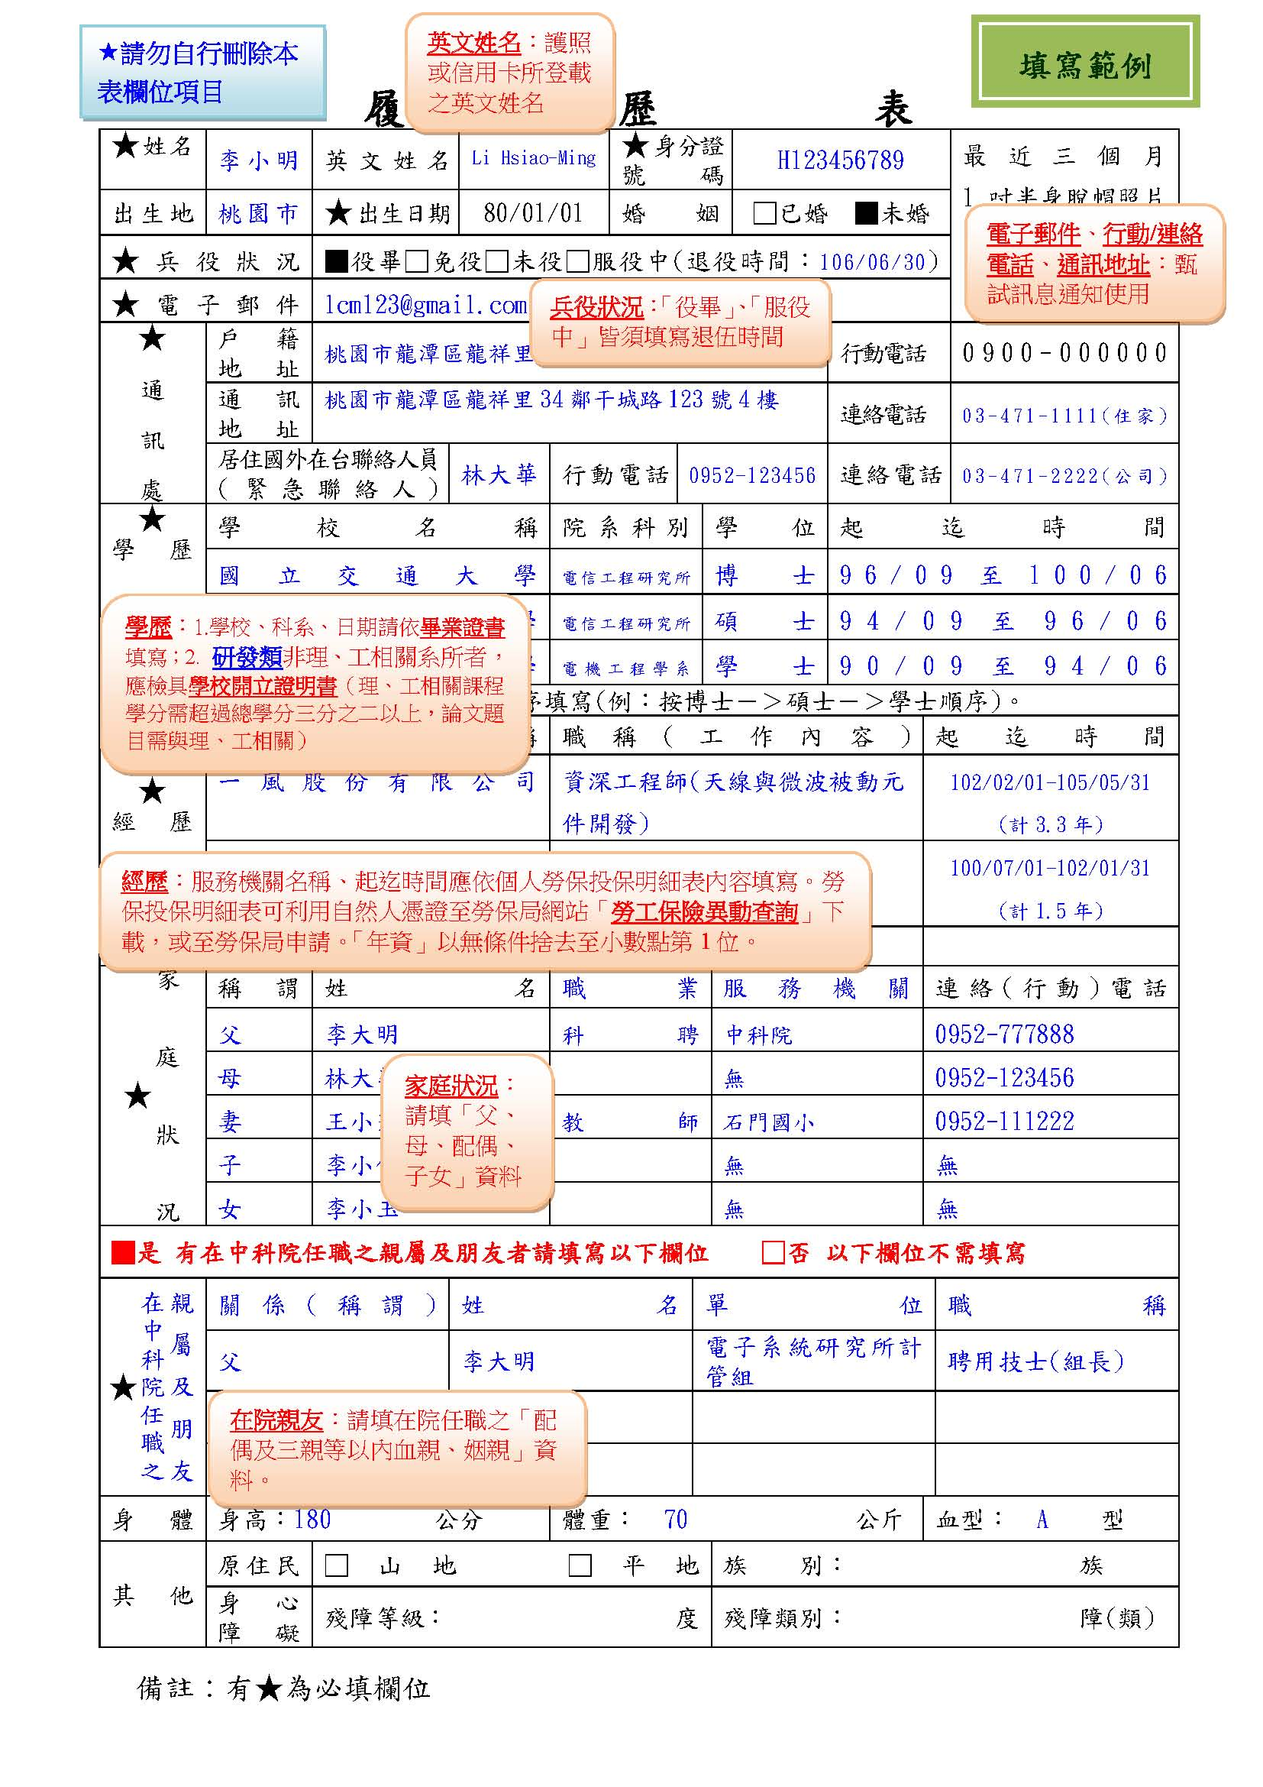
報名方式補充說明
報名步驟：請至本院網路徵才系統https://join.ncsist.org.tw，完成下述步驟1、2，即報名成功! 詳細操作方式，參考P.35。
◆ 步驟1：點選頁面右上角【註冊】，完成註冊後，【建立個人資料及個人履歷】 。
◆ 步驟２：點選【搜索職缺】(尋找欲投遞的職缺)→【投遞履歷】→【填寫自我推薦信】 →【確認送出】。

一、報名應檢附資料：依據簡章第4頁第伍點規定及「附件1-員額需求表」各項次所列學、經歷條件繳交。「履歷表、符合報考學歷之畢業證書、成績單」等三項資料未繳交齊全或資料內容無法辨識者，視同資格不符。
(一)檔案格式:各項資料依序彙整於同一檔案，以PDF格式上傳。
(二)檔名規則:以「項次(報考多項者，以「.」區隔敘寫)-職類-姓名」為檔名，例如:20-研發類-王大明、01.02-技術類-李小美。
(三)檔案首頁請製作「目錄」，標明「資料名稱與頁數」，以利委員審查。
(四)資料項目與順序:(報考資料請依下表順序排列，自行增減)

項次 | 資料項目 | 說明
1 | 履歷表(附件3) | - 履歷表請貼妥照片，請詳實填寫。
2 | 畢業證書 | - 須檢附報考項次要求學歷之畢業證書，應屆畢業生或延畢生得以學生證正、反面暫代。  - 國外學歷符合教育部頒「大學辦理國外學歷採認辦法」之資格，於畢業證書須蓋「駐外單位審認章」。
3 | 成績單 | 須檢附大學或專科(含)以上之各學年成績單
4 | 勞保投保明細 | 若有繳交民營機構之經歷者，須檢附「勞保投保明細表」，內含(曾)任職公司投保薪資、投保生效與退保日期(舉例如下圖)；未檢附勞保明細表者，該工作經歷不予認可。  可利用「自然人憑證」至勞保局網站「勞工保險異動查詢」下載，或至勞保局申請。
5 | 工作經歷證明 | 格式不限，但需由公司蓋章認可，內容需註明從事之工作內容(非職稱)及任職時間，如「服務證明或離職證明」。
6 | 證照與其他證明 | 例如:  國家考試資格、技術士技能檢定等相關證照。  參加國、內外競賽獲獎證明。  其他可資佐證符合專長(技能)或工作內容需求之公、民營機構訓練證照或證明(訓練時數300小時以上)。
7 | 主管核章之申請表 | 本院同仁須繳交，正本請另送至電子所計管組李易中小姐收。
8 | 身心障礙手冊(證明)正反面 | 具身心障身分者需繳交。
9 | 英文檢定證明 | 如托福、多益、全民英檢…等。
10 | 博士論文摘要 | 報考研發類者，需檢附碩士(含)以上論文摘要。
11 | 碩士論文摘要

二、本院網路徵才系統報名步驟
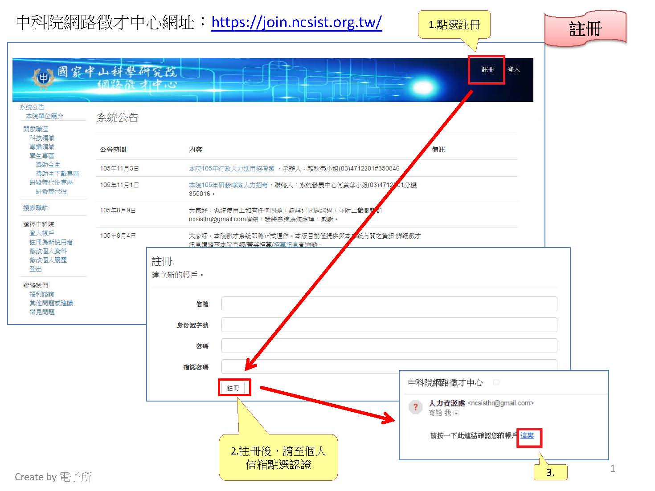
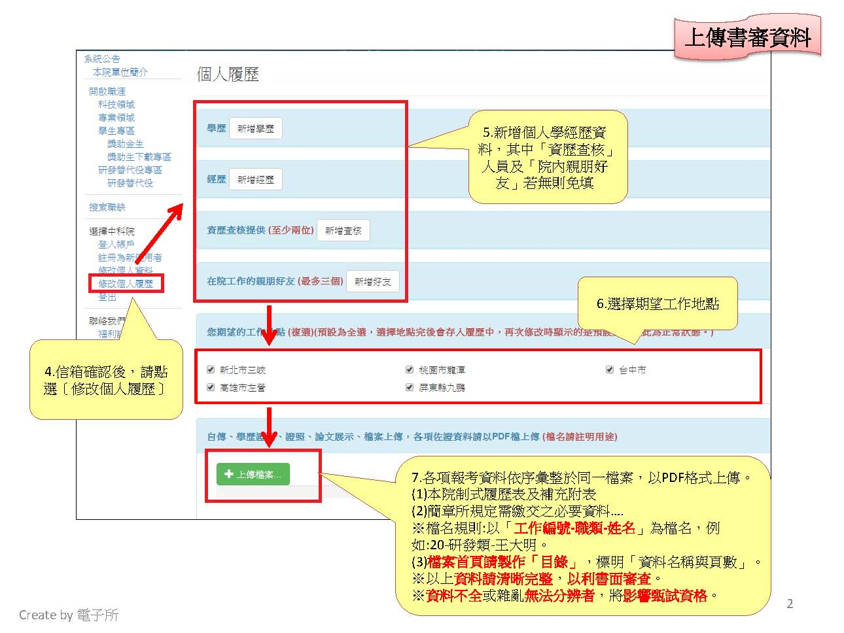
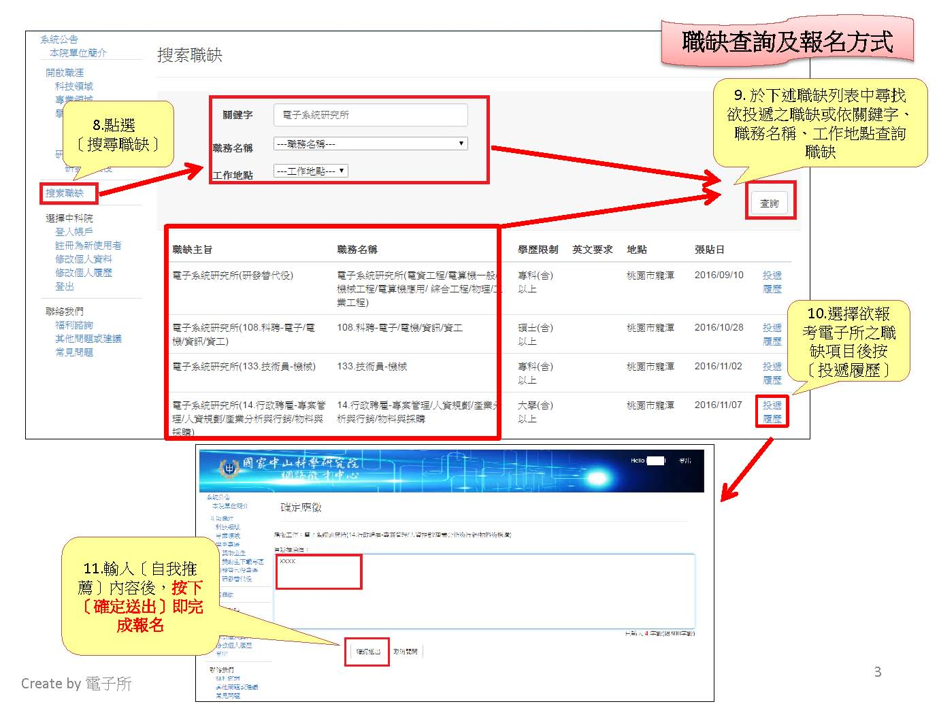

附件4
國家中山科學研究院
各類聘雇員工參加招考報名申請表
現職單位  （至二級） |  | 姓名  (身分證號碼) | 職類及級職 | 最高學歷  (含科/系/所)
擬參加甄選單位職缺
報考單位(或項次) |  |  | 職類 |  | 職缺
本人簽章 | 二級單位 |  | 一級單位主管批示
電話：
 | 一級人事單位
備註：非本院現職員工免填。

